

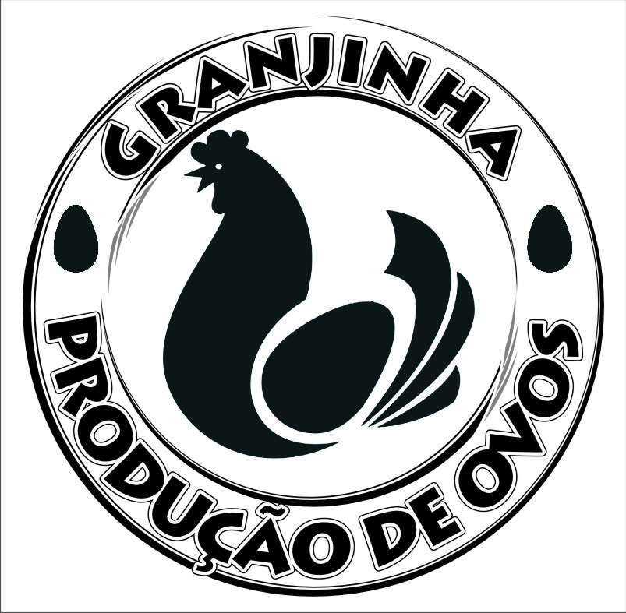

**Calibração de Instrumentos de Processo**

**PAC 13**